ΕΛΛΗΝΙΚΗ ΔΗΜΟΚΡΑΤΙΑ
ΠΕΡΙΦΕΡΕΙΑ ΔΥΤΙΚΗΣ ΜΑΚΕΔΟΝΙΑΣ

ΝΟΜΟΣ ΚΟΖΑΝΗΣ

ΔΗΜΟΣ ΠΤΟΛΕΜΑΪΔΑΣ

Γραφείο Τύπου
Τηλέφωνο – Fax : +302463057612
E-Mail: grtyp@ptolemaida.gr
Website: http://www.ptolemaida.gr/

Πτολεμαΐδα, 21 Οκτωβρίου 2009

ΔΕΛΤΙΟ ΤΥΠΟΥ

Ο ΔΗΜΑΡΧΟΣ ΠΤΟΛΕΜΑΪΔΑΣ ΠΡΟΣΚΕΚΛΗΜΕΝΟΣ ΣΤΟ ΕΤΗΣΙΟ ΣΥΝΕΔΡΙΟ ΤΗΣ ΓΑΛΛΙΚΗΣ ΕΝΩΣΗΣ ΔΗΜΩΝ ΚΑΙ ΚΟΙΝΟΤΗΤΩΝ

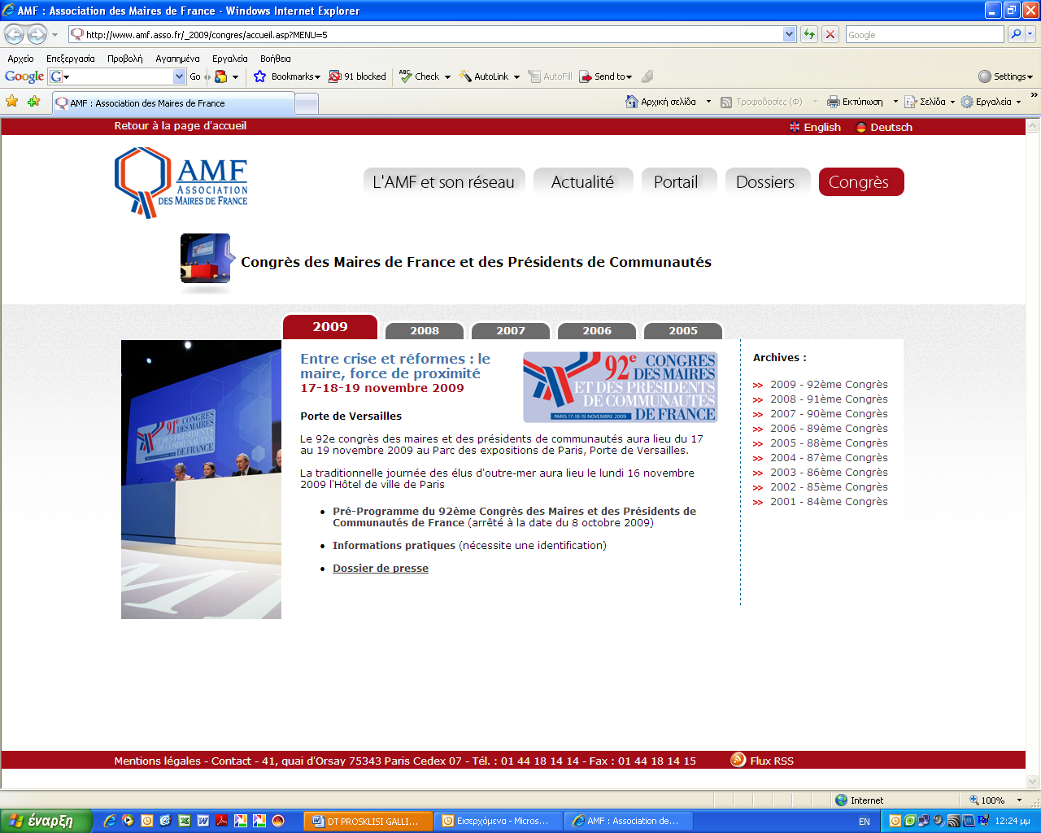

Πρόσκληση από την ένωση των Γάλλων δημάρχων και προέδρων κοινοτήτων (αντίστοιχη ΚΕΔΚΕ) έλαβε ο δήμαρχος Πτολεμαϊδας Γρηγόρης Τσιούμαρης, προκειμένου να παραστεί στις 17-18 και 19 Νοεμβρίου στο 92^{ο} συνέδριο, που θα πραγματοποιηθεί στο Παρίσι και συγκεκριμένα στο Porte de Versailles και έχει ως θεματική τις κρίσεις, την μεταρρύθμιση και το ρόλο που μπορεί να παίξει η τοπική αυτοδιοίκηση.
Συγκεκριμένα, ο κ. Τσιούμαρης έχει κληθεί να λάβει μέρος στο “Europe Workshop”, όπου θα αναφερθεί στις καλές πρακτικές που εφαρμόζει ο δήμος Πτολεμαϊδας σε μια σειρά ζητημάτων σχετικών με την οικονομία και την ενέργεια.
Στο συνέδριο θα συμμετέχουν πάνω από 10.000 δήμαρχοι διαφόρων περιοχών της Γαλλίας και 600 εκθέτες από όλη την Ευρώπη με υπηρεσίες σχετικές με την τοπική αυτοδιοίκηση.

